青少年机器人技术等级考试理论综合试卷（四级）
一、单选题(共20题，共80分)
1. | Arduino C程序如下，当变量score的值为100时，该段程序运行后，串口监视器输出结果是？（ ）  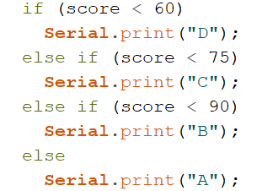
A. |  | DCBA

B. |  | B

C. |  | A

D. |  | 无输出

 | 试题编号：20240313173304640
 | 试题类型：单选题
 | 标准答案：C
 | 试题难度：一般
 | 试题解析：
 | 考生答案：C
 | 考生得分：4
 | 是否评分：已评分
 | 评价描述：

2. | Arduino UNO/Nano主控板，电路搭设及部分程序如下，当实现按键开关按下后，LED点亮时，程序块  中A和B的值分别是？（ ）  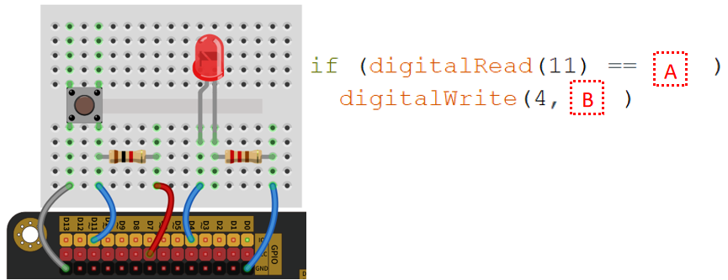
A. |  | HIGH / HIGH

B. |  | HIGH / LOW

C. |  | LOW / HIGH

D. |  | LOW / LOW

 | 试题编号：20240313173305063
 | 试题类型：单选题
 | 标准答案：C
 | 试题难度：一般
 | 试题解析：
 | 考生答案：C
 | 考生得分：4
 | 是否评分：已评分
 | 评价描述：

3. | Arduino UNO/Nano主控板MCU的总线宽度是？（ ）
A. |  | 8位

B. |  | 16位

C. |  | 32位

D. |  | 64位

 | 试题编号：20240313173303639
 | 试题类型：单选题
 | 标准答案：A
 | 试题难度：
 | 试题解析：
 | 考生答案：B
 | 考生得分：0
 | 是否评分：已评分
 | 评价描述：

4. | Arduino C程序如下，该段程序运行后，变量sum的值是？（ ）  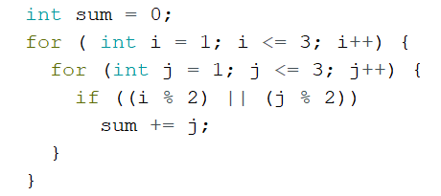
A. |  | 6

B. |  | 8

C. |  | 16

D. |  | 18

 | 试题编号：20240313173305017
 | 试题类型：单选题
 | 标准答案：C
 | 试题难度：一般
 | 试题解析：
 | 考生答案：B
 | 考生得分：0
 | 是否评分：已评分
 | 评价描述：

5. | Arduino C程序如下，当变量val的值为0时，该段程序运行后，串口监视器输出结果是？（ ）  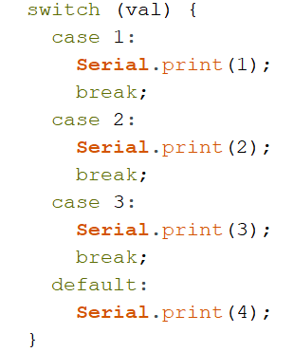
A. |  | 无输出

B. |  | 1

C. |  | 4

D. |  | 1234

 | 试题编号：20240313173304594
 | 试题类型：单选题
 | 标准答案：C
 | 试题难度：一般
 | 试题解析：
 | 考生答案：D
 | 考生得分：0
 | 是否评分：已评分
 | 评价描述：

6. | Arduino UNO/Nano主控板，通常情况下，函数digitalWrite(A0,val)中，变量val值的范围是 ？（ ）
A. |  | 0/1

B. |  | 0 ~ 5

C. |  | 0 ~ 255

D. |  | 0 ~ 1023

 | 试题编号：20240313173304000
 | 试题类型：单选题
 | 标准答案：A
 | 试题难度：
 | 试题解析：
 | 考生答案：D
 | 考生得分：0
 | 是否评分：已评分
 | 评价描述：

7. | Arduino C程序如下，该段程序运行后，串口监视器输出结果是？（ ）  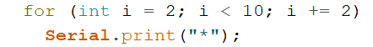
A. |  | *

B. |  | ****

C. |  | *****

D. |  | **********

 | 试题编号：20240313173304703
 | 试题类型：单选题
 | 标准答案：B
 | 试题难度：一般
 | 试题解析：
 | 考生答案：B
 | 考生得分：4
 | 是否评分：已评分
 | 评价描述：

8. | 读取当前环境光数据，电路如下图所示，当光照强度减小时，analogRead(A1)的返回值是？（ ）  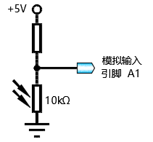
A. |  | 增大

B. |  | 减小

C. |  | 不变

D. |  | 不确定

 | 试题编号：20240313173304860
 | 试题类型：单选题
 | 标准答案：A
 | 试题难度：一般
 | 试题解析：
 | 考生答案：A
 | 考生得分：4
 | 是否评分：已评分
 | 评价描述：

9. | 有关Arduino C程序的loop()函数，下列说法不正确的是？（ ）
A. |  | 程序中loop()函数不可缺失。

B. |  | loop()函数中一般放置主执行代码

C. |  | 程序运行时，首先运行loop()函数内的程序。

D. |  | loop()函数中的程序会循环运行。

 | 试题编号：20240313173303577
 | 试题类型：单选题
 | 标准答案：C
 | 试题难度：
 | 试题解析：
 | 考生答案：C
 | 考生得分：4
 | 是否评分：已评分
 | 评价描述：

10. | Arduino UNO/Nano主控板，控制直流小电机速度的变化，通常情况下，应使用的函数是 ？（ ）
A. |  | digitalWrite()

B. |  | digitalRead()

C. |  | analogWite()

D. |  | analogRead()

 | 试题编号：20240313173304109
 | 试题类型：单选题
 | 标准答案：C
 | 试题难度：
 | 试题解析：
 | 考生答案：D
 | 考生得分：0
 | 是否评分：已评分
 | 评价描述：

11. | Arduino C语言中，描述符boolean表示的是？（ ）
A. |  | 整型

B. |  | 布尔型

C. |  | 单精度浮点型

D. |  | 字节型

 | 试题编号：20240313173304484
 | 试题类型：单选题
 | 标准答案：B
 | 试题难度：
 | 试题解析：
 | 考生答案：C
 | 考生得分：0
 | 是否评分：已评分
 | 评价描述：

12. | Arduino C语言中，表示逻辑或(or)的运算符是？（ ）
A. |  | &&

B. |  | ||

C. |  | !

D. |  | !=

 | 试题编号：20240313173304531
 | 试题类型：单选题
 | 标准答案：B
 | 试题难度：
 | 试题解析：
 | 考生答案：B
 | 考生得分：4
 | 是否评分：已评分
 | 评价描述：

13. | 下图所示标识中，属于PNP三极管的是？（ ）
A. |  | 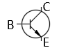

B. |  | 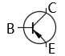

C. |  | 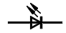

D. |  | 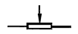

 | 试题编号：20240313173304218
 | 试题类型：单选题
 | 标准答案：B
 | 试题难度：
 | 试题解析：
 | 考生答案：B
 | 考生得分：4
 | 是否评分：已评分
 | 评价描述：

14. | 采用外部下拉电阻电路读取按键开关的返回值，电路如下图所示，图中A和B所对应的器件是？（ ）  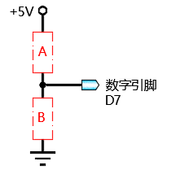
A. |  | 按键开关/电阻

B. |  | 电阻/按键开关

C. |  | 按键开关/导线

D. |  | 导线/按键开关

 | 试题编号：20240313173304156
 | 试题类型：单选题
 | 标准答案：A
 | 试题难度：一般
 | 试题解析：
 | 考生答案：B
 | 考生得分：0
 | 是否评分：已评分
 | 评价描述：

15. | Arduino UNO/Nano主控板，下图所示电路，实现了通过按键开关切换高低电平，该电路属于？（ ）  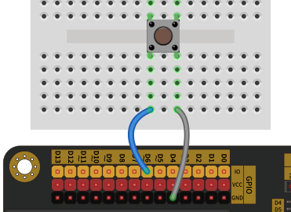
A. |  | 外部上拉电阻电路

B. |  | 外部下拉电阻电路

C. |  | 内部上拉电阻电路

D. |  | 内部下拉电阻电路

 | 试题编号：20240313173304954
 | 试题类型：单选题
 | 标准答案：C
 | 试题难度：一般
 | 试题解析：
 | 考生答案：D
 | 考生得分：0
 | 是否评分：已评分
 | 评价描述：

16. | Arduino UNO/Nano主控板的MCU中，可用于保存数据且断电后数据不丢失的是？（ ）
A. |  | 串口

B. |  | 闪存（Flash）

C. |  | 主存（RAM）

D. |  | EEPROM

 | 试题编号：20240313173309211
 | 试题类型：单选题
 | 标准答案：D
 | 试题难度：一般
 | 试题解析：
 | 考生答案：C
 | 考生得分：0
 | 是否评分：已评分
 | 评价描述：

17. | Arduino UNO/Nano主控板，下列引脚3的输入信号中，函数pulseIn(3，LOW)的返回值为20的是？  （ ）
A. |  | 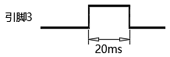

B. |  | 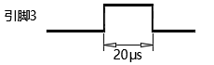

C. |  | 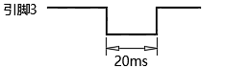

D. |  | 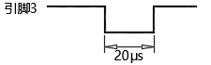

 | 试题编号：20240313173305126
 | 试题类型：单选题
 | 标准答案：D
 | 试题难度：
 | 试题解析：
 | 考生答案：A
 | 考生得分：0
 | 是否评分：已评分
 | 评价描述：

18. | Arduino C语言中，二进制数的前缀是？（ ）
A. |  | 0b

B. |  | 0x

C. |  | 0

D. |  | F

 | 试题编号：20240313173303686
 | 试题类型：单选题
 | 标准答案：A
 | 试题难度：
 | 试题解析：
 | 考生答案：A
 | 考生得分：4
 | 是否评分：已评分
 | 评价描述：

19. | Arduino C语言，Serial类库的成员函数中用于设置串口波特率的成员函数是？（ ）
A. |  | Serial.begin()

B. |  | Serial.print()

C. |  | Serial.println()

D. |  | Serial.write()

 | 试题编号：20240313173303748
 | 试题类型：单选题
 | 标准答案：A
 | 试题难度：一般
 | 试题解析：
 | 考生答案：A
 | 考生得分：4
 | 是否评分：已评分
 | 评价描述：

20. | Arduino UNO/Nano主控板，使用函数digitalRead(5)读取返回值，当引脚5输入的电压是1.5V时，  函数的返回值是 ？（ ）
A. |  | 0

B. |  | 1

C. |  | 1023

D. |  | 不确定

 | 试题编号：20240313173304047
 | 试题类型：单选题
 | 标准答案：A
 | 试题难度：
 | 试题解析：
 | 考生答案：C
 | 考生得分：0
 | 是否评分：已评分
 | 评价描述：
二、多选题(共5题，共10分)
21. | 下列选项中，和数值0x32相等的有？（ ）
A. |  | 0b110010

B. |  | 32

C. |  | 50

D. |  | 062

 | 试题编号：20240313173303796
 | 试题类型：多选题
 | 标准答案：A|C|D
 | 试题难度：
 | 试题解析：
 | 考生答案：C|A
 | 考生得分：0
 | 是否评分：已评分
 | 评价描述：

22. | Arduino UNO/Nano主控板，程序pinMode(3,mode);中,参数mode可供选择的是 ？（ ）
A. |  | INPUT

B. |  | OUTPUT

C. |  | INPUT_PULLUP

D. |  | INPUT_PULLDOWN

 | 试题编号：20240313173304281
 | 试题类型：多选题
 | 标准答案：A|B|C
 | 试题难度：一般
 | 试题解析：
 | 考生答案：B|A|C
 | 考生得分：2
 | 是否评分：已评分
 | 评价描述：

23. | Arduino UNO/Nano主控板，引脚1具有的功能有？（ ）
A. |  | 数字信号输入

B. |  | 数字信号输出

C. |  | 串口数据接收

D. |  | 串口数据发送

 | 试题编号：20240313173303843
 | 试题类型：多选题
 | 标准答案：A|B|D
 | 试题难度：
 | 试题解析：
 | 考生答案：D
 | 考生得分：0
 | 是否评分：已评分
 | 评价描述：

24. | 对欧姆定律 U = I * R的解释中，下列说法正确的是？（ ）
A. |  | 流经导体的电流越大，导体两端的电压越大

B. |  | 流经导体的电流越大，导体两端的电压越小

C. |  | 流经导体的电流越小，导体两端的电压越大

D. |  | 流经导体的电流越小，导体两端的电压越小

 | 试题编号：20240313173304328
 | 试题类型：多选题
 | 标准答案：A|D
 | 试题难度：
 | 试题解析：
 | 考生答案：D|A
 | 考生得分：2
 | 是否评分：已评分
 | 评价描述：

25. | Arduino C语言，下列选项所示变量名称中，符合要求的有？（ ）
A. |  | 按键值

B. |  | switch

C. |  | Pin_0

D. |  | _Led2

 | 试题编号：20240313173304750
 | 试题类型：多选题
 | 标准答案：C|D
 | 试题难度：
 | 试题解析：
 | 考生答案：C|D
 | 考生得分：2
 | 是否评分：已评分
 | 评价描述：
三、判断题(共5题，共10分)
26. | 控制舵机转动到指定角度为闭环控制。（ ）
  正确 | 错误
 | 试题编号：20240313173303890
 | 试题类型：判断题
 | 标准答案：正确
 | 试题难度：
 | 试题解析：
 | 考生答案：错误
 | 考生得分：0
 | 是否评分：已评分
 | 评价描述：

27. | Arduino UNO/Nano主控板，板载LED灯和引脚13连接。（ ）
  正确 | 错误
 | 试题编号：20240313173304374
 | 试题类型：判断题
 | 标准答案：正确
 | 试题难度：
 | 试题解析：
 | 考生答案：正确
 | 考生得分：2
 | 是否评分：已评分
 | 评价描述：

28. | 通过H桥电路控制马达，电流的方向控制马达的正转和反转。（ ）
  正确 | 错误
 | 试题编号：20240313173304437
 | 试题类型：判断题
 | 标准答案：正确
 | 试题难度：
 | 试题解析：
 | 考生答案：正确
 | 考生得分：2
 | 是否评分：已评分
 | 评价描述：

29. | Arduino C语言中，整型变量的存储空间是2个字节。（ ）
  正确 | 错误
 | 试题编号：20240313173304798
 | 试题类型：判断题
 | 标准答案：错误
 | 试题难度：
 | 试题解析：
 | 考生答案：正确
 | 考生得分：0
 | 是否评分：已评分
 | 评价描述：

30. | 小型面包板和中间分割槽垂直的所有孔洞相连通。（ ）
  正确 | 错误
 | 试题编号：20240313173303937
 | 试题类型：判断题
 | 标准答案：错误
 | 试题难度：
 | 试题解析：
 | 考生答案：正确
 | 考生得分：0
 | 是否评分：已评分
 | 评价描述：

